**گزارش پروژه شماره 1:**

**تعیین بهترین فیلتر برای هر نویز**

**نام درس:** پردازش تصاویر

**استاد:** دکتر شمسی

**تدریسیار:** دکتر بابائی

**دانشجو:** ریحانه سادات ذکری (92112533)

**مقدمه:**

از آنجا که نویزهای مختلف, تاثیرات مختلفی روی مفدار هر پیکسل در تصویر می گذارند, نمی توان یک نوع فیلتر را به عنوان فیلتر ثابت برای تمام نویزها درنظر گرفت.

در این پروژه, قصد داریم تا 3 نوع فیلتر را برای چهار نوع نویز آزمایش کنیم.

**تصاویر سیاه و سفید:**

تصویری از نوع jpg انتخاب می کنیم و آن را به تصویر سیاه و سفید تبدیل می کنیم.



ابتدا نویز فلفل نمکی را روی آن اعمال می کنیم. حاصل آن, تصویر زیر می شود:



سپس تمامی فیلترها را روی تصویر بدست آمده امتحان می کنیم. نتیجه بدست آمده بصورت زیر است:

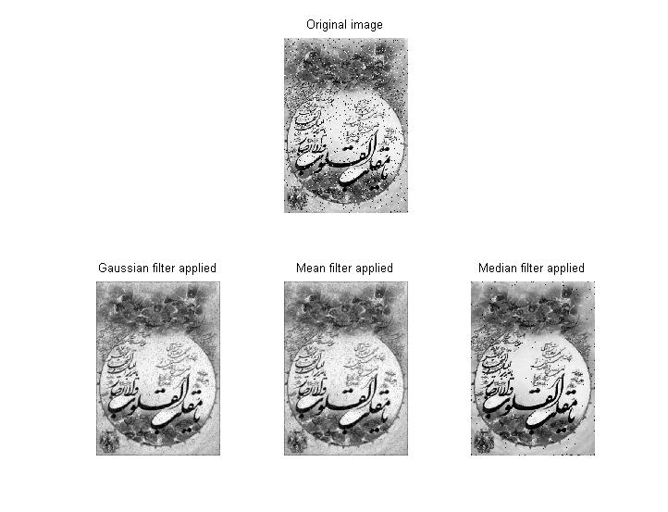

مشاهده می شود که فیلتر میانه بهترین نتیجه را به ما داده است.

سپس نویز گوسی را بررسی می کنیم. حاصل کار به شکل زیر است:

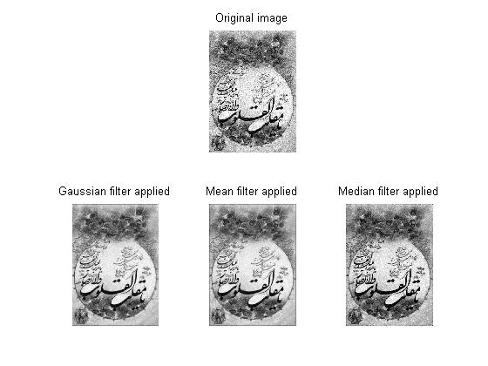

در این حالت, فیلتر گوسی بهترین نتیجه را داده است. فیلتر میانگین هم نتیجه خوبی داشته است.

نتایج بدست آمده برای نویز پواسونی هم به صورت زیر است:

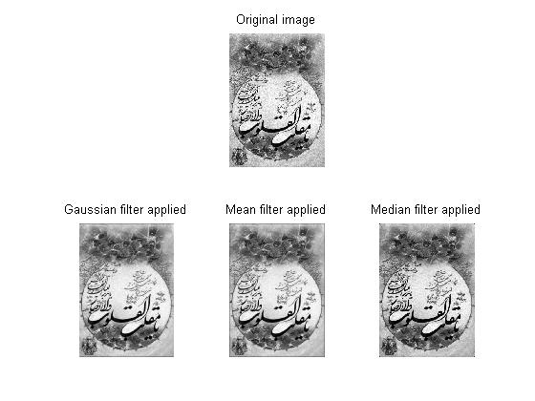

مشاهده می شود ک فیلتر گوسی بهترین نتیجه را داشته است.

نتایج بدست آمده برای نویز خال خالی هم به صورت زیر است:

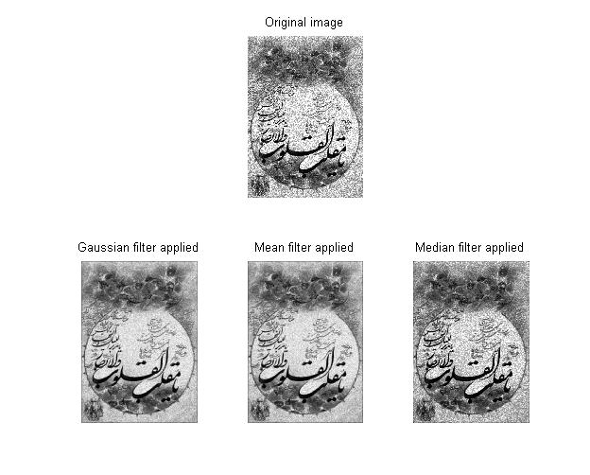

در اینجا هم فیلتر گوسی و فیلتر میانگین, هردو, نتیجه بهتری نسبت به فیلتر میانه داشته اند.

**تصاویر رنگی:**

حال, همان فیلترها را برای تصاویر رنگی به کار می بریم.

نتایج اعمال فیلترها برای نویز فلفل نمکی به صورت زیر است:

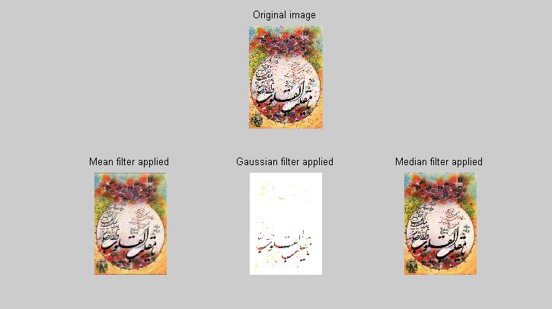

همانطور که مشخص است, فیلتر گوسی با شیوه ای که ما به کار بردیم, عملکرد خوبی نداشته است.

نتایج بدست آمده از اعمال نویز گوسی:

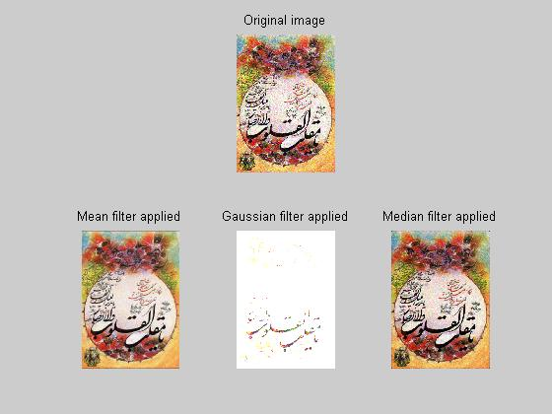

در اینجا هم فیلتر گوسی با شیوه ما سازگار نبوده است. اما فیلتر میانگین نتیجه خوبی داشته است.

نتیجه اعمال فیلترها برای نویز پواسونی:

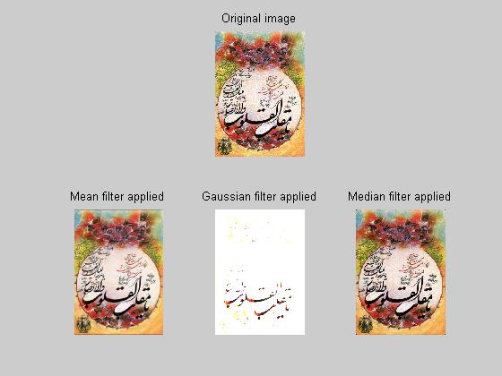

در اینجا, فیلتر گوسی, بهتر عمل کرده است. اما فیلتر میانگین بهترین نتیجه را دارد.

نتیجه اعمال فیلترها برای نویز خال خالی:

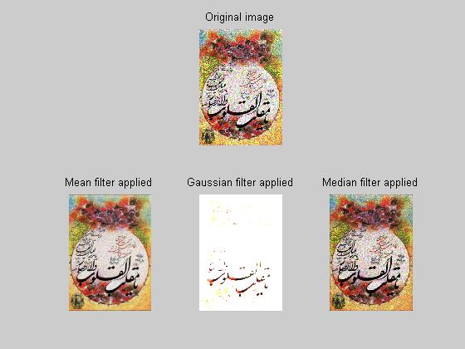

در این حالت, فیلتر میانه عملا کارا نیست و فیلتر میانگین بهترین نتیجه را دارد.